18.11.21г.
Математика ( геометрия)
Выполнить конспект (в тетрадь записать все , что выделено жирным шрифтом) и решить задачи.
Срок сдачи: 22.11.2021г. (фотоотчет на почту: Lysechko@yandex.ru)

Тема: Параллельные прямые в пространстве

Ранее в планиметрии мы с вами уже рассматривали взаимное расположение двух прямых на плоскости. Напомню, что возможны три случая:
Первый случай. Прямые параллельны, т.е. две прямые не имеют общих точек.
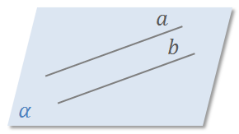
Второй случай. Прямые пересекаются, т.е. две прямые имеют одну общую точку.
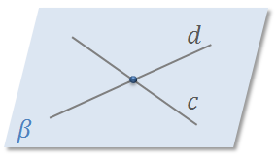
И третий случай. Прямые совпадают, т.е. имеют более чем одну общую точку.
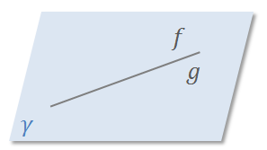
Теперь перейдем к стереометрии. Напомню, что стереометрия изучает свойства фигур в пространстве.
Рассмотрим прямоугольный параллелепипед ABCDA₁B₁C₁D₁. Как вы уже знаете, параллелепипед – это пространственное тело.
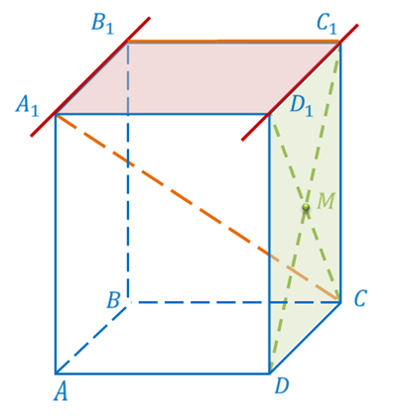
Прямые, на которых лежат его ребра, например, A₁B₁, D₁C₁ и DC – параллельны. Прямые, через которые проходят диагонали его грани, например, D₁C₁ и DC – пересекаются. А вот прямые, на которых лежат диагональ параллелепипеда A₁C и ребро B₁C₁ называются скрещивающимися.
Сделаем вывод: две прямые в пространстве могут пересекаться, быть параллельными или скрещиваться.
Пересекающиеся и параллельные прямые задают некоторую плоскость. Скрещивающиеся прямые – это прямые, которые не пересекаются и не лежат в одной плоскость.
Давайте подробно остановимся на случае с параллельными прямыми в пространстве.
Определение. Две прямые в пространстве называются параллельными, если они лежат в одной плоскости и не пересекаются.
Обратите внимание, что оговорка «если они лежат в одной плоскости» в определении очень важна. Так как в стереометрии мы с вами рассматриваем трехмерное пространство и, если две прямые лежат в разных плоскостях, то нельзя говорить про их параллельность. Параллельными прямые могут быть только если лежат в одной плоскости.
Если прямые а и b параллельны, то это обозначают следующим образом . Читают «прямая а параллельна прямой b».
Посмотрим внимательно на рисунок.
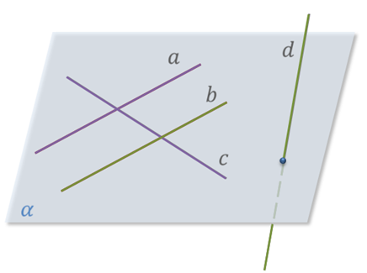
Здесь прямые а и b параллельны. А вот прямые а и c, b и d– не параллельны.
Приведем несколько примеров параллельных прямых в пространстве. Знакомые каждому железнодорожные рельсы.
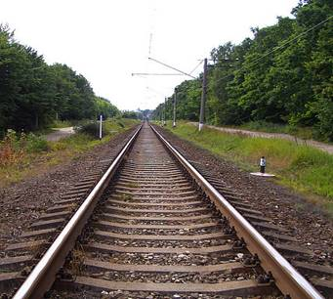
На ровной местности их можно рассматривать, как параллельные прямые.
А посмотрите внимательно на свою тетрадь. Обратите внимание, противоположные края тетрадного листа также лежат на параллельных прямых.

Прямые, по которым плоскость стены комнаты пересекает плоскости потолка и пола. Они также являются параллельными.

Запишем определения. Два отрезка (луча) называются параллельными, если они лежат на параллельных прямых.
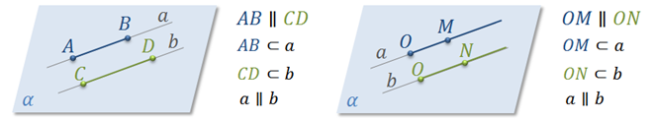
Отрезок (луч) называется параллельным данной прямой, если он лежит на прямой, параллельной данной.
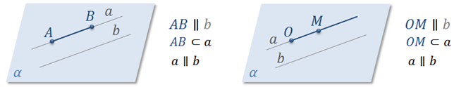
Справедлива теорема о параллельности прямых. Через любую точку пространства, не лежащую на данной прямой, проходит прямая, параллельная данной, и притом только одна.
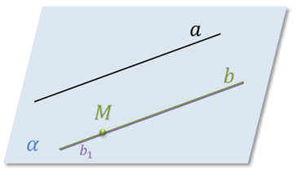
Замечание. Если прямые в пространстве параллельны, то на чертеже они обязательно изображаются параллельными прямыми.
А вот если прямые на чертеже изображены параллельными прямыми, то в пространстве эти прямые не обязательно параллельны.
Теорема. Если две прямые параллельны третьей прямой, то они параллельны.
Дано: a∥c и b∥c
Доказать: a∥b
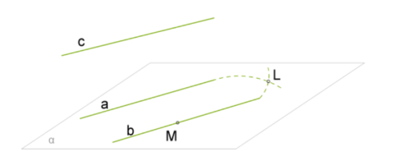
Решить задачи:

1.Задание. Дан куб . Параллельны ли прямые: а) и ; б) и ; в) и ; г) и ?
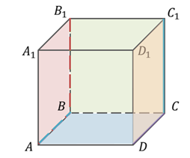
2. № 1, 2, 4, 5, 7 (страница 20,21)
Учебник: https://uchebnik-skachatj-besplatno.com/%D0%93%D0%B5%D0%BE%D0%BC%D0%B5%D1%82%D1%80%D0%B8%D1%8F/%D0%93%D0%B5%D0%BE%D0%BC%D0%B5%D1%82%D1%80%D0%B8%D1%8F%20%D0%A3%D1%87%D0%B5%D0%B1%D0%BD%D0%B8%D0%BA%2010-11%20%D0%BA%D0%BB%D0%B0%D1%81%D1%81%20%D0%9F%D0%BE%D0%B3%D0%BE%D1%80%D0%B5%D0%BB%D0%BE%D0%B2/index.html

